附件：
工伤预防培训测试操作流程
1、组织企业参加培训，为企业生成账号
1.1地方住房城乡建设主管部门登录“住房城乡建设行业从业人员教育培训资源库”（地址：http://rcpx.cabp.com.cn/），在首页登录框下方“工伤预防常识和能力培训”处点击登录进入后台。
注：登录账号附后。
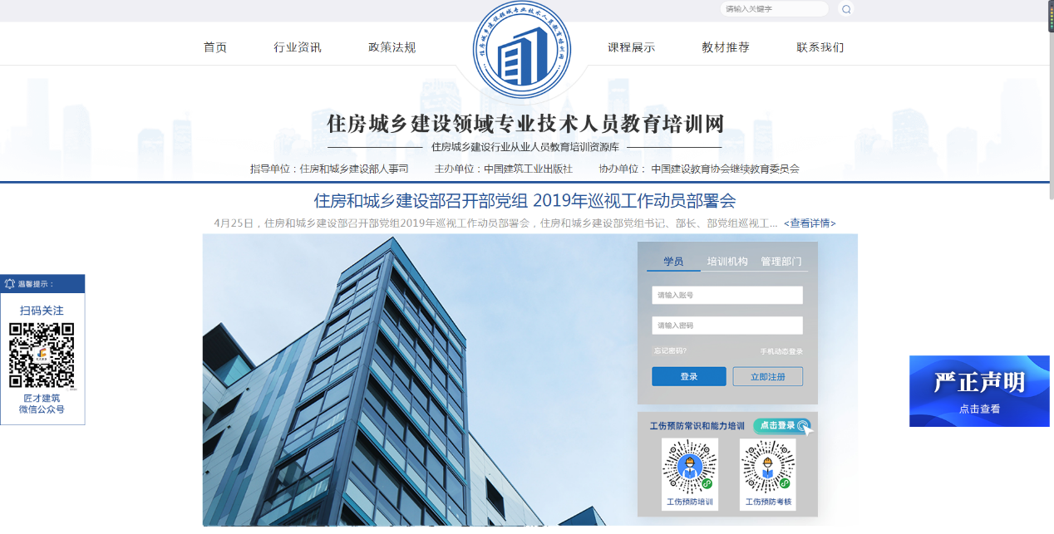
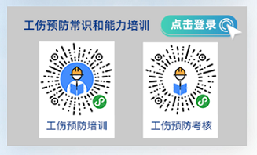
1.2导入企业信息，为企业生成账号
成功登录后，在左侧导航栏选择“机构管理”。在机构管理功能页面，点击“添加”按钮，为企业添加账号。
地方也可将企业信息列表交由平台技术支持单位导入。
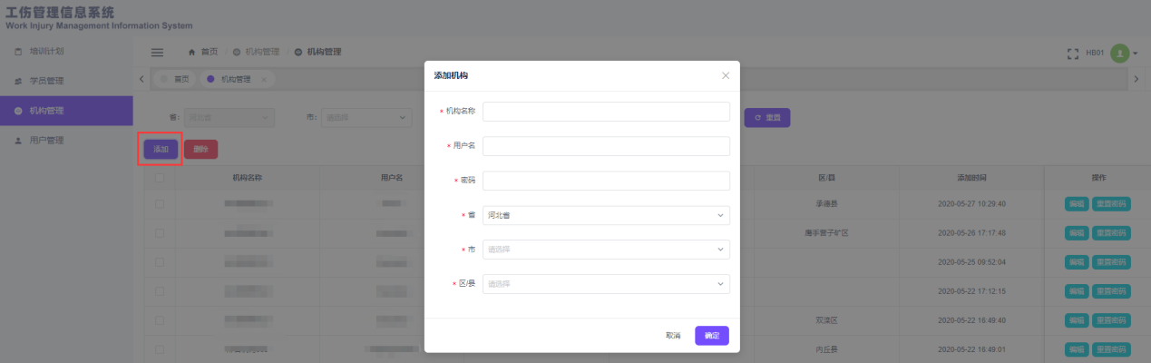
2、企业为员工生成账号
企业登录“住房城乡建设行业从业人员教育培训资源库”（地址：http://rcpx.cabp.com.cn/），在首页登录入口通过“工伤预防常识和能力培训”点击登录后台。
企业可通过模板批量导入员工信息，导入后员工可登录平台学习。员工默认账号是手机号，密码是身份证号后六位。
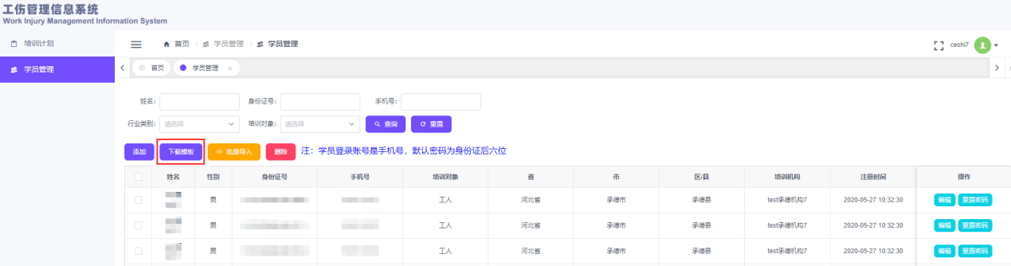
3、员工参加培训
3.1员工通过“住房城乡建设行业从业人员教育培训资源库”（地址：http://rcpx.cabp.com.cn/）参加学习，在首页登录入口通过微信扫描“工伤预防培训”二维码，进入培训。
员工默认账号是手机号，密码是身份证号后六位。
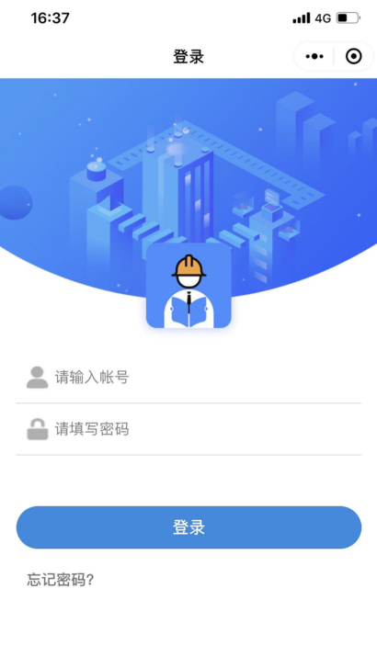

3.2员工登录后，需要完善信息。在个人信息页面可以通过拍照、或者相册上传的方式完善头像，并输入工作单位。
a、头像必须是本人头像，头像将用于培训合格证明的个人照片显示
b、必须完善信息后才能进入学习
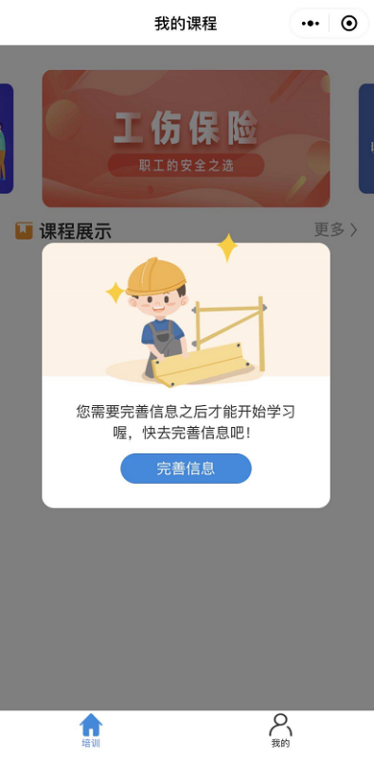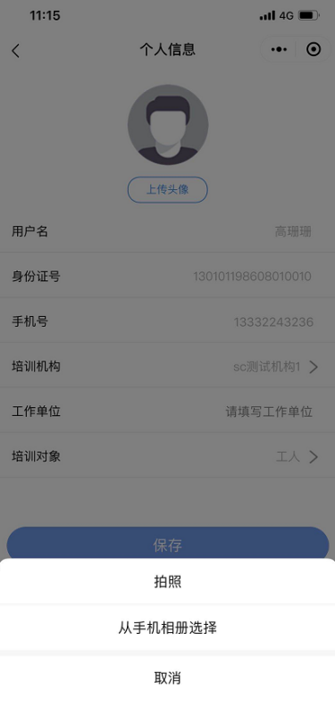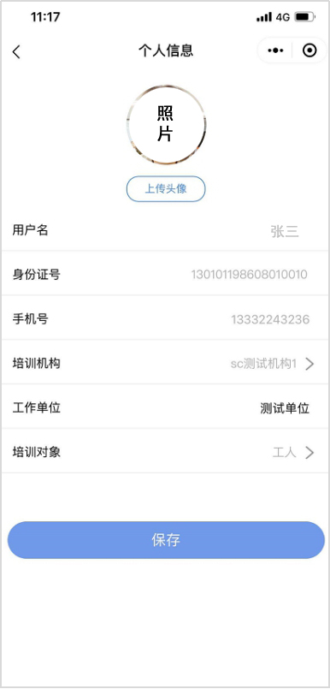
3.3员工在首页“课程展示”点击“开始学习”按钮，即可进入学习。
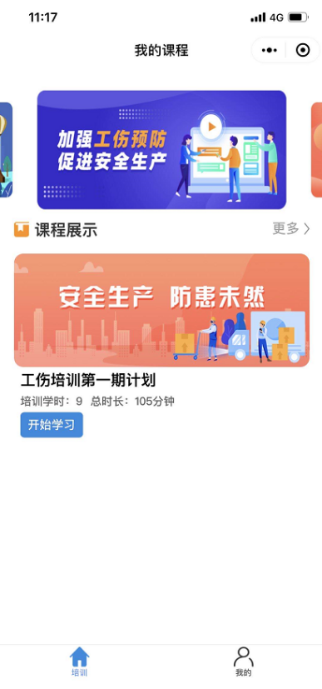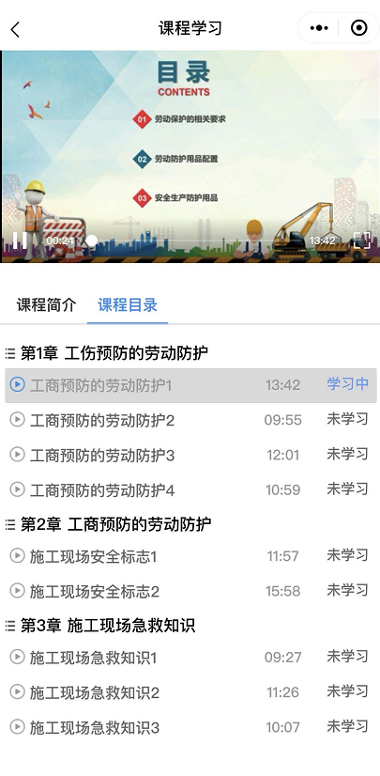

4、学习记录审核
地方住房城乡建设主管部门登录“住房城乡建设行业从业人员教育培训资源库”（地址：http://rcpx.cabp.com.cn/），在首页登录框下方“工伤预防常识和能力培训”处点击登录进入后台审核员工培训记录。
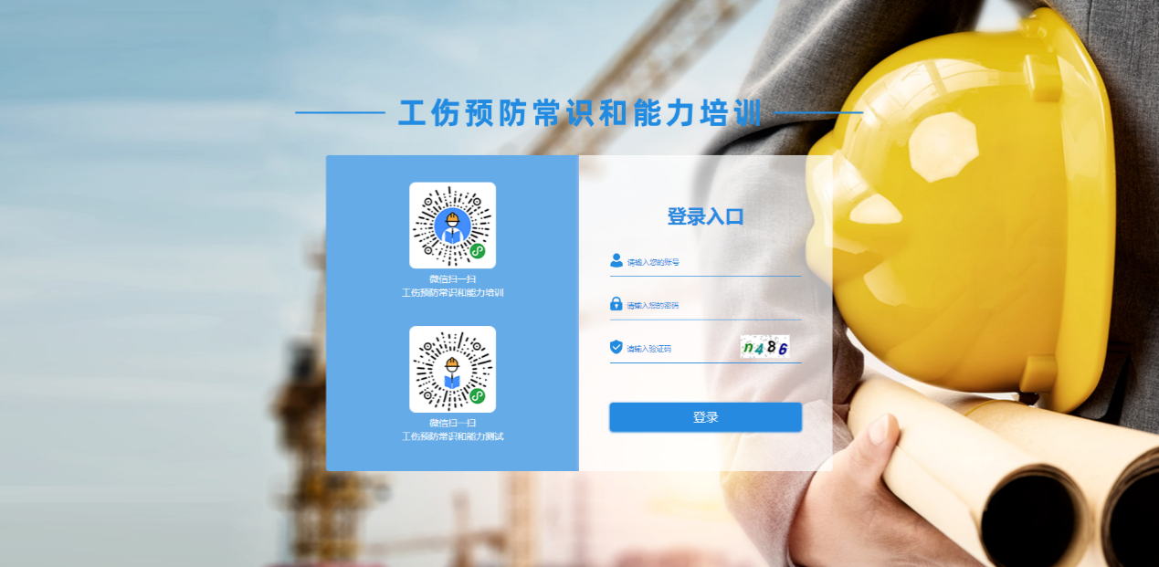
5、员工参加测试
5.1员工通过“住房城乡建设行业从业人员教育培训资源库”（地址：http://rcpx.cabp.com.cn/），在首页登录入口通过微信扫描“工伤预防考核”二维码，进行登录。
员工默认账号是手机号，密码是身份证号后六位。
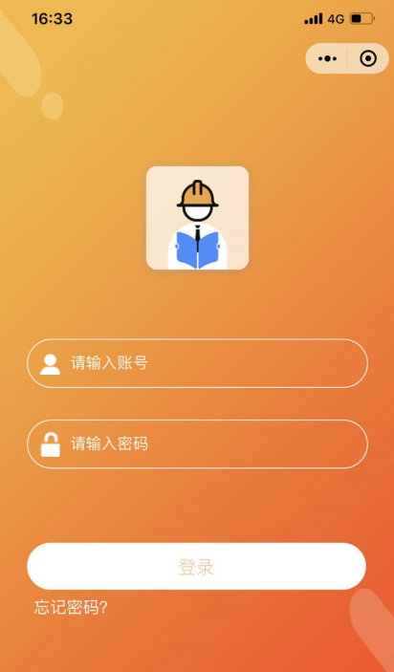
5.2员工点击选择“在线考试”按钮，进入考试。考试前需要进行人脸识别，识别通过后进入考试。答题完成后点击“提交”按钮即可。
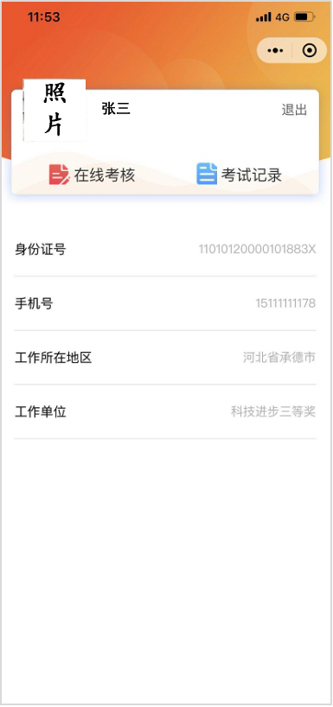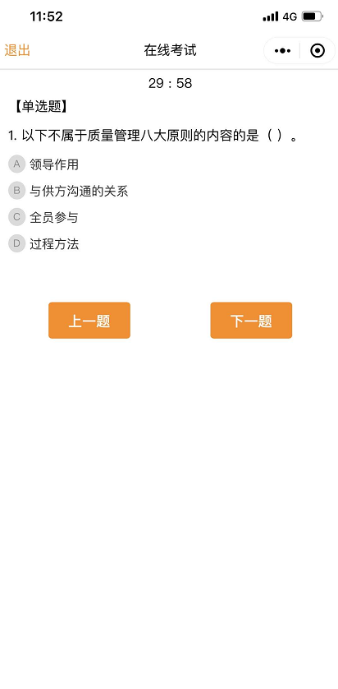
6、地方导出、查看培训合格证
地方登录“住房城乡建设行业从业人员培训管理信息系统”（地址：http://rcgz.mohurd.gov.cn/），查看员工电子培训合格证明，可下载打印。
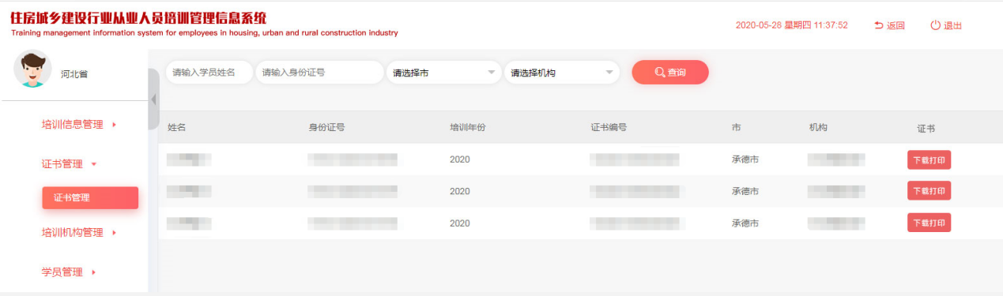

7、员工查询培训合格证
培训测试结束后，员工可在“住房城乡建设行业从业人员培训管理信息系统”（地址：http://rcgz.mohurd.gov.cn/）查询电子培训合格证明。
